**Informacja o Bibliotece Publicznej Gminy Brudzew tekst łatwy do czytania (ETR)**



**Biblioteka Publiczna Gminy Brudzew**

Biblioteka Publiczna Gminy Brudzew, w skrócie biblioteka, znajduje się przy ulicy Powstańców Wielkopolskich 35 w Brudzewie. Nasza siedziba mieści się w budynku Szkoły Podstawowej w Brudzewie. Wejście do biblioteki znajduje się obok Hali Sportowej.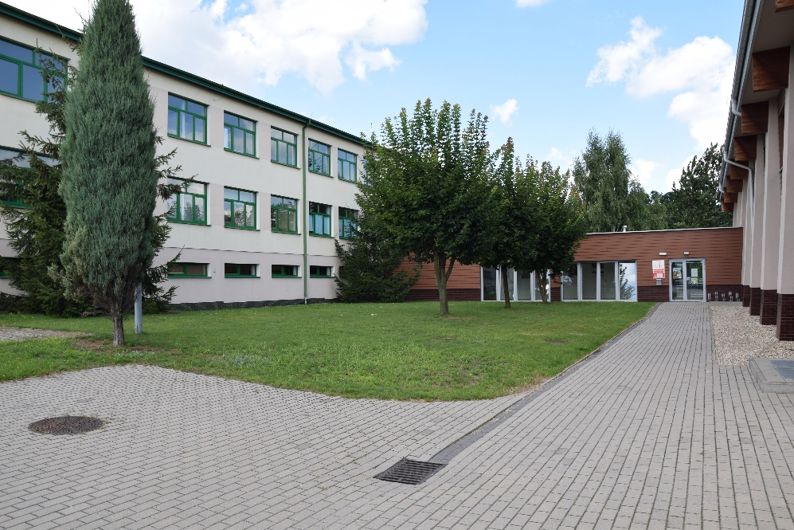

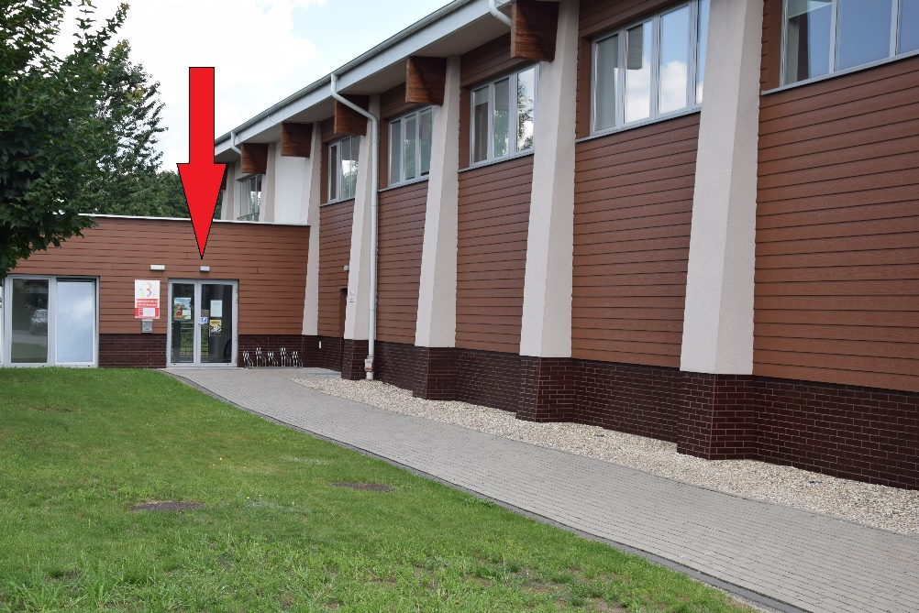

Wejście do biblioteki jest odpowiednie dla osób niepełnosprawnych, starszych i dla osób z dziećmi w wózkach dziecięcych.

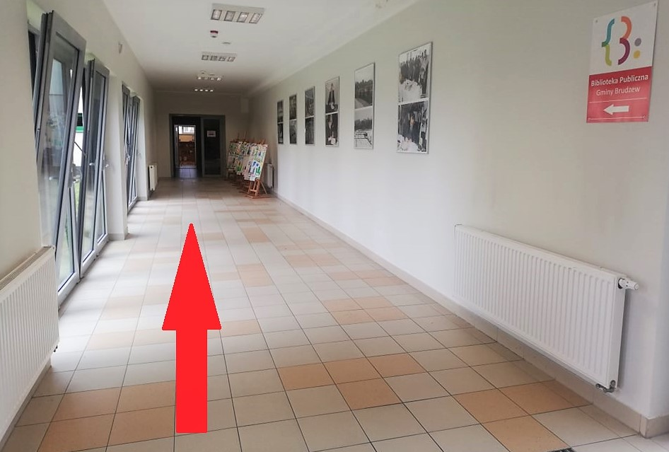

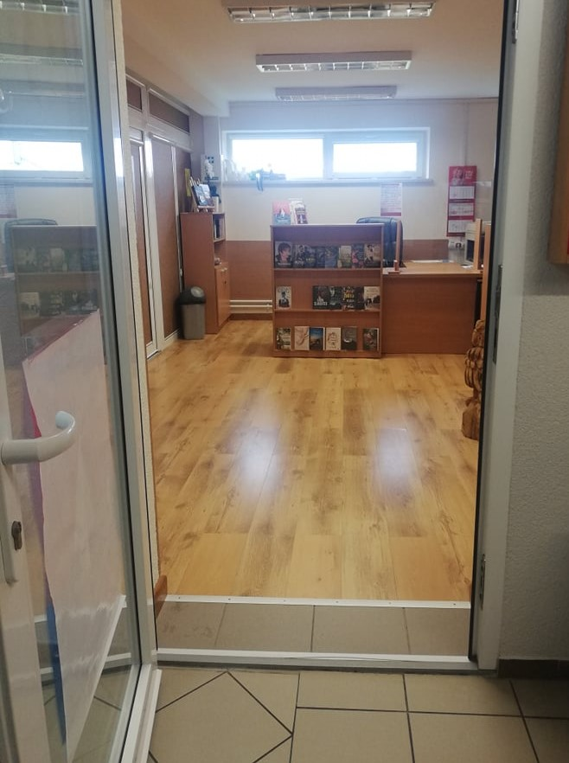

Przed budynkiem biblioteki nie ma specjalnego miejsca parkingowego dla osoby z niepełnosprawnościami.

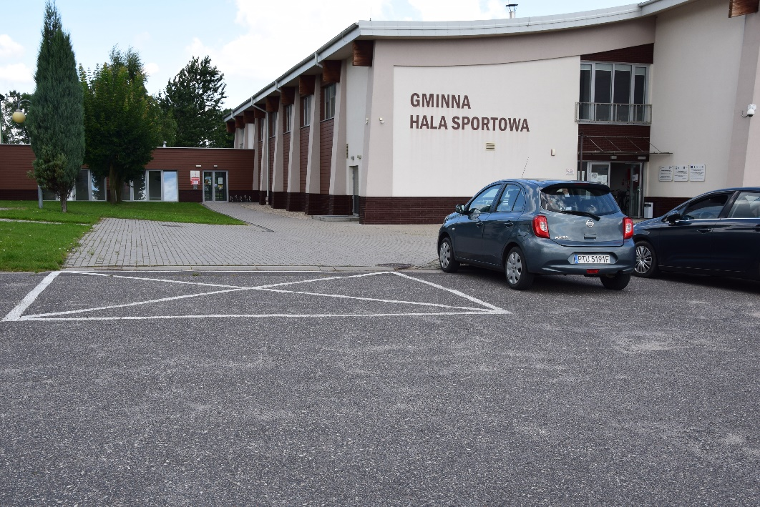

Biblioteką kieruje dyrektor przy pomocy bibliotekarzy. Dyrektorem jest pani Sylwia Kwaśna

Czym zajmuje się biblioteka?

Wypożyczamy książki, audiobooki i gazety. Na miejscu możesz poczytać książki i gazety. Są też komputery z dostępem do internetu. Biblioteka to także miejsce spotkań, warsztatów, wystaw, zajęć edukacyjnych dla każdej grupy wiekowej

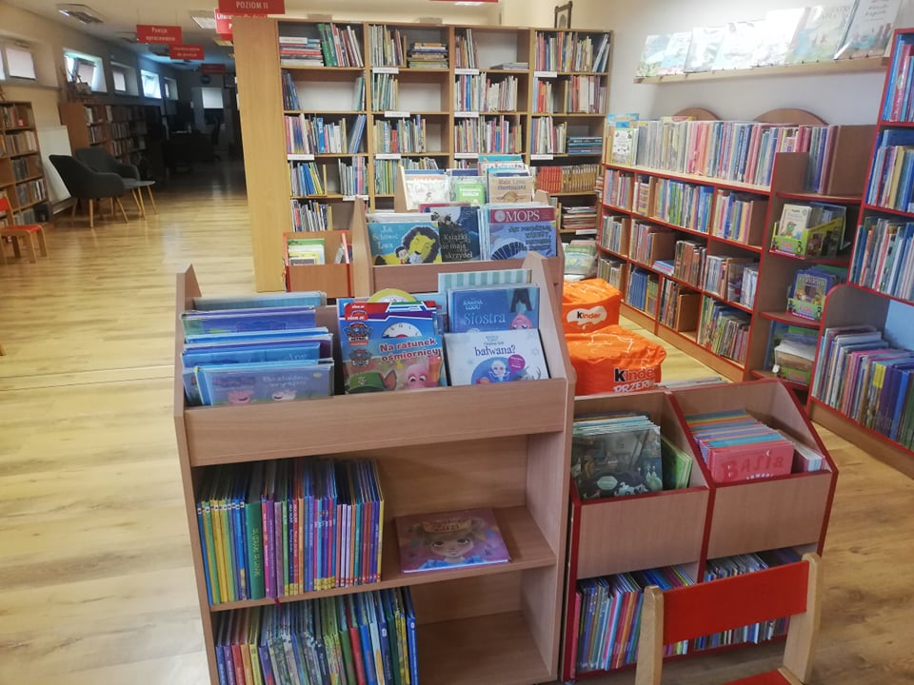

Kontakt z pracownikami biblioteki

Biblioteka otwarta jest od poniedziałku do piątku.

W poniedziałek i wtorek od 10:00 do 18:00

W środę od 8:00 do 16:00

W czwartek i piątek od 9:00 do 17:00

Jeśli chcesz się z nami skontaktować telefonicznie, zadzwoń pod numer 695 708 081

Możesz też wysłać e-mail na adres: [biblioteka@brudzew.pl](mailto:biblioteka@brudzew.pl).

Jeśli chcesz korzystać z usług biblioteki, musisz posiadać kartę czytelnika. Możesz ją założyć podczas wizyty w bibliotece. Jeśli jesteś niepełnoletni przyjdź z rodzicem lub opiekunem.